PWM详细设计方案

PWM简介：
脉冲宽度调制(PWM)，是英文“Pulse Width Modulation”的缩写，简称脉宽调制，是利用微处理器的数字输出来对模拟电路进行控制的一种非常有效的技术，广泛应用在从测量、通信到功率控制与变换的许多领域中。
脉冲宽度调制是一种模拟控制方式，其根据相应载荷的变化来调制晶体管栅极或基极的偏置，来实现开关稳压电源输出晶 体管或晶体管导通时间的改变，这种方式能使电源的输出电压在工作条件变化时保持恒定，是利用微处理器的数字输出来对模拟电路进行控制的一种非常有效的技术。
PWM控制技术以其控制简单,灵活和动态响应好的优点而成为电力电子技术最广泛应用的控制方式,也是人们研究的热点.由于当今科学技术的发展已经没有了学科之间的界限,结合现代控制理论思想或实现无谐振软开关技术将会成为PWM控制技术发展的主要方向之一。

PWM规格：
Xxx

实现原理
通过一个计数器来实现输出信号的占空比要求，可以将duty_cycle分配到拨码开关上,LED分配到发光二极管上,然后调节拨码开关,即可看到LED的亮度发生变化.

Verilog HDL源代码
Verilog HDL代码为：
always @(posedge sys_clk or negedge sys_rst_n) begin
if (sys_rst_n ==1'b0) begin
counter <= 16'b0;
end
else
counter <= counter + 16'b1;
end

always @(posedge sys_clk or negedge sys_rst_n) begin
if (sys_rst_n ==1'b0) begin
pwm_out <= 8'b0;
end
else if (counter[15:12] <= duty_cycle)
pwm_out <= 1'b1;
else
pwm_out <= 1'b0;
end

assign led = pwm_out;

endmodule
//end of RTL code

日积月累
Xxx

综合出的电路
PWM代码综合出的电路如下：
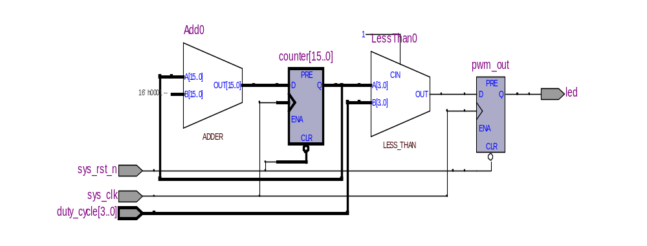
2009-10-25 (C) DongDong Stduio

